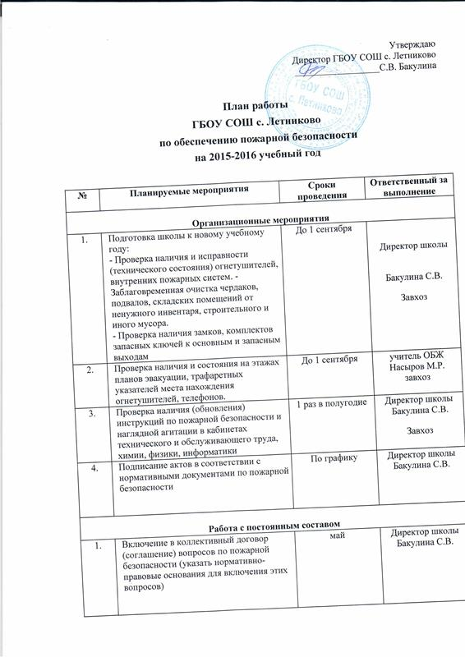

2. | Утверждение на общем собрании коллективного плана работы по пожарной безопасности на новый учебный год | апрель | Директор школы  Бакулина С.В.
3. | Обучение работников по программе пожарно-технического минимума | В течение года | Директор школы Бакулина С.В.
4. | Проведение индивидуальных инструктажей с вновь принятыми учителями. Запись в журнале инструктажа. | постоянно | учитель ОБЖ Насыров М.Р.  Директор школы Бакулина С.В.
5. | Индивидуальные инструктажи с работниками школы при проведении массовых школьных мероприятий (новогодние вечера, утренники, дискотеки, выпускные вечера и т.п.) | В течение года | учитель ОБЖ Насыров М.Р
6. | Проведение общешкольных тренировок по эвакуации из школьного здания при команде "Пожар" | 4 раза в год | учитель ОБЖ Насыров М.Р Классные руководители
Работа с учащимися
1. | Изучение вопросов пожарной безопасности по программе курса ОБЖ (8, 11 классы) и 1-4 классы на предметах, интегрированных с курсом ОБЖ | В течение года | учитель ОБЖ Насыров М.Р Учителя начальных классов
2. | Инструктажи о правилах пожарной безопасности и поведению в случае возникновения пожара в кабинетах обслуживающего и технического труда, химии, физики, информатики | Сентябрь | Зам. директора по учебной работе  Зав. кабинетами  Учителя-предметники
3. | Организация и проведение конкурсов рисунков, викторин по вопросам пожарной безопасности | В течение года | Зам. директора по воспитательной работе  Классные руководители
4. | Отработка нормативов, практических навыков поведения при ЧС (пожарах) во время проведения школьного Дня защиты детей | По графику школы | учитель ОБЖ Насыров М.Р

